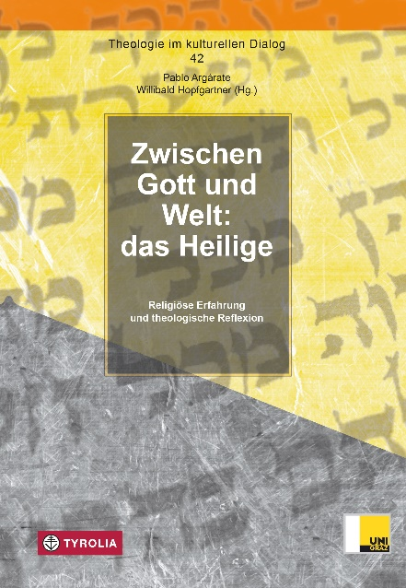

Pablo Argárate / Willibald Hopfgartner OFM (Hg.)
Zwischen Gott und Welt: das Heilige
Religiöse Erfahrung und theologische Reflexion
(Theologie im kulturellen Dialog 42)

228 Seiten, 16,5 x 23,5 cm; Klappenbroschur
Tyrolia-Verlag, Innsbruck-Wien 2023
ISBN 978-3-7022-4154-4
€ 25,–

Heiligkeit im Licht zahlreicher religiöser Perspektiven

Die vorliegende interdisziplinäre Publikation befasst sich mit dem komplexen, umfassenden und nicht zuletzt schwer zu fassenden Thema des „Heiligen“. In den Beiträgen wird versucht, das „Heilige“ aus unterschiedlichen Perspektiven zu beleuchten: biblischen, liturgischen, systematischen, kirchengeschichtlichen, spirituellen, philosophischen, literarischen, bioethischen und interreligiösen.

Die Beiträge von Franz Winter, Reinhold Esterbauer, Gertraud Harb, Dominikus Kraschl, Pablo Argárate, Johannes Schneider, Anna König und Willibald Hopfgartner entstammen dem im Oktober 2022 im Grazer Franziskanerkloster abgehaltenen Symposiums gleichen Titels. Der breite Bogen der Betrachtungsweisen spannt sich von Rudolf Ottos populärer Publikation über „Das Heilige“ aus dem Jahr 1917 über biblische Analysen und die christliche Topographie des „Heiligen Landes“ bis zum Phänomen des „heiligen Schmerzes“. Ergänzende Beiträge von Mitiladis Vantsos und Rita Faraj bringen Aspekte der orthodoxen Bioethik und der vorislamischen Anthropologie ein.

Die Herausgeber:
DDr. Pablo Argárate ist Professor für Ökumenische Theologie, Ostkirchliche Orthodoxie und Patrologie an der Karl-Franzens-Universität Graz und Inhaber des UNESCO-Lehrstuhls für interkulturellen und interreligiösen Dialog für Südosteuropa.
P. Dr. Willibald Hopfgartner OFM gehört zum Franziskanerkloster Graz, wo er im Ausbildungsteam seines Ordens mitarbeitet, und ist Referent in der theologischen Erwachsenenbildung.

